Муниципальное автономное дошкольное образовательное учреждение
«Детский сад № 103» г. Перми

Воспитатель: Федотова Г. И.

«Экологические игры для дошкольников».

Человек и природа - эта тема очень актуальна в наше время, так как деятельность людей порой губительно влияет на окружающую среду, животный и растительный мир, к сожалению, уже нередки ситуации, граничащие с экологическими катастрофами.
Разнообразные игры с экологическим содержанием не только знакомят ребенка с окружающим вокруг миром, но и помогают сформировать систему социальных ценностей, ориентированных на бережное отношение к природе.

Значение экологических игр.
- Большое влияние оказывают экологические игры и на умственное развитие. Дети учатся рассуждать, делать выводы, обобщать, при этом тренируются их внимание, память.
- Так же в процессе экологических игр обогащается словарный запас: дети узнают названия животных, птиц, растений, насекомых, учатся описывать их внешний вид, характерные особенности.
- Экологические игры способствуют и развитию математического мышления – ребенок отсчитывает необходимое количество предметов (Например, игра «Собери шишки в корзину»), сравнивает их по величине и форме, совершенствуется ориентировка во времени (игра «Что сначала, что потом?».
Приложение:
Игра «Цепочка».
Я называю объект живой или неживой природы, а каждый играющий называет по одному признаку данного объекта, так, чтобы не повториться. Например, «белка» - животное, дикое, лесное, рыжее, пушистое, грызёт орехи, прыгает с ветки на ветку и т.д. Варианты слов для игры: Сосна, бабочка, облако, заяц.
Игра «Да, нет».
На все вопросы в этой игре можно отвечать только словами «да» или «нет». Водящий выйдет за дверь, а мы договоримся, какой объект живой или неживой природы мы ему загадаем. Он придёт и будет нас спрашивать, где живёт это животное, какое оно, чем питается. Мы ему будем отвечать только упомянутыми словами.

Игра «Ассоциации».
В этой игре загадывается объект природы, животного и растительного мира. Взрослый и ребёнок по очереди называют слово, связанное какой-либо ассоциацией с заданным объектом, далее игрок, чья очередь говорит уже слово, которое ассоциируется у него с последним словом, прозвучащим в игре. Таким образом, в игре выстраивается ассоциативная цепочка. Пример: муха-тепло-жара-солнце-лето-каникулы-зоопарк-слон.

Игра «Вершки-корешки».
Ведущий называет или показывает овощи, играющие делают движения руками: если овощ растёт на земле, на грядке, дети поднимают кисти рук вверх. Если овощ растёт на земле – кисти рук опускают вниз.
Игра «Береги природу»
Родитель предлагает из нашего мира убрать что либо, например, солнце, облака, реки, леса и т.д., а ребёнок должен рассказать (можно с Вашей помощью), что произойдёт с оставшимися живыми объектами, если на Земле не будет названного объекта.

Игра «Четвёртый лишний». Вы называете 4 объекта природы, ребёнку нужно найти лишний объект и обосновать свой выбор.
- заяц, ёж, лиса, шмель;
- дождь, снег, облако, роса;
- роза, одуванчик, гвоздика, тюльпан;
- корова, волк, овца, кролик;
- трясогузка, паук, скворец, сорока;
- бабочка, стрекоза, енот, пчела;
- ель, берёза, яблоня, осина;
- лиса, свинья, лось, кабан;
- кузнечик, божья коровка, воробей, майский жук
- лес, парк, роща, тайга.
Игра «Я знаю». Вы называете ребёнку класс объектов природы (звери, птицы, рыбы, растения, деревья, цветы). Ребёнок говорит: «Я знаю пять названий зверей:» и перечисляет (например, лось, лиса, волк, заяц, олень). Аналогично называются другие классы объектов природы.

Игра «Птица, рыба, зверь». Вы бросаете мяч ребёнку и произносите слово «птица». Ребёнок, поймавший мяч, должен подобрать видовое понятие, например, «воробей», и бросить мяч обратно. Аналогично проводится игра со словами «зверь» и «рыба».

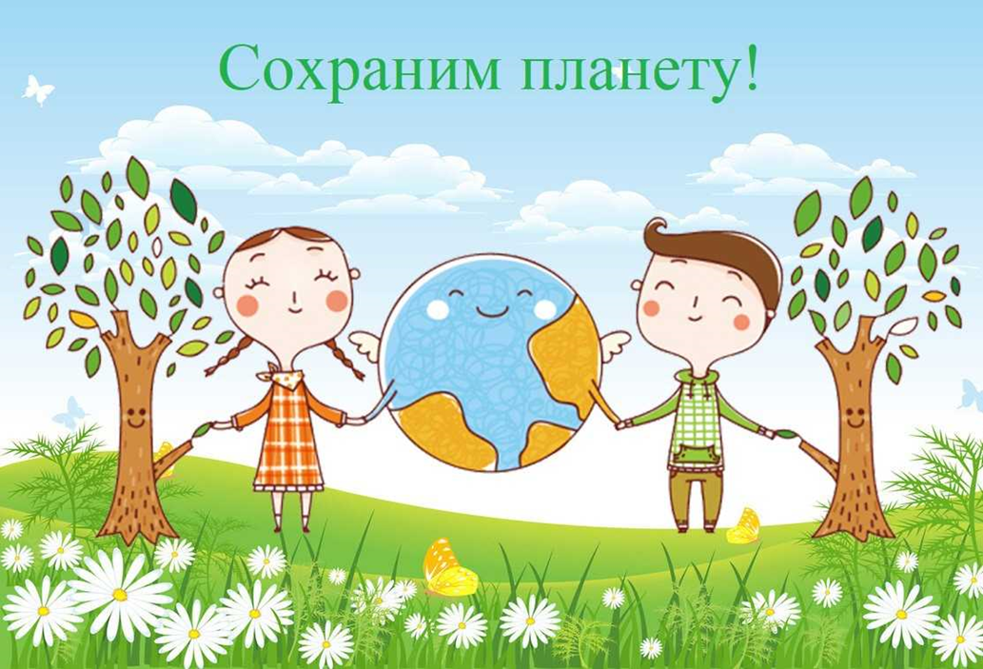Игра «Земля, вода, воздух». Родитель бросает мяч ребёнку и называет объект природы, например, «срока». Ребёнок должен ответить «воздух» и бросить мяч обратно. В ответ на слово «дельфин» - ребёнок отвечает «вода», на слово «волк» - «земля» и т.д. Возможен и другой вариант игры: родитель называет слово «воздух». Ребёнок, поймавший мяч, должен назвать птицу. В ответ на слово «земля» - животное, обитающее на земле: на слово «вода» - обитателя рек, морей, озёр и океанов.

Игра «Летает, плавает, бегает». Родитель называет детям объект живой природы. Ребёнок должны изобразить способ передвижения этого объекта.
Например, при слове «зайчик», ребёнок прыгает; при слове «карась» - имитирует плывущую рыбу; при слове «воробей» - изображает полёт птицы.

Игра «Скорая помощь» (экологическая игра на природе)
Цель: воспитывать заботливое отношение к растениям, желание оказывать помощь, развивать наблюдательность.
Игровая задача: осмотреть «пациентов» — деревья и кустарники, заметить изувеченные ветки и оказать необходимую помощь.
Материалы: палочки, веревочки, тряпочки, ножницы.
Ход игры: ребенок (дети) обходят какой – либо участок с растениями — «делают обход»; если есть «больные», им оказывается необходимая помощь

